LAPORAN PRAKTIKUM
ALGORITMA & STRUKTUR DATA
MODUL 1



Struct & Pointer
Oleh:
Noufal Raditya Wardana NIM. 2510817220019

PROGRAM STUDI TEKNOLOGI INFORMASI
FAKULTAS TEKNIK
UNIVERSITAS LAMBUNG MANGKURAT
MARET 2026

LEMBAR PENGESAHAN
LAPORAN PRAKTIKUM ALGORITMA & STRUKTUR DATA
MODUL 1

Laporan Praktikum Algoritma & Struktur Data Modul 1: Struct & Pointer ini disusun sebagai syarat lulus mata kuliah Praktikum Algoritma & Struktur Data. Laporan Prakitkum ini dikerjakan oleh:

Nama Praktikan : Noufal Raditya Wardana
NIM : 2510817110008

Menyetujui,  Asisten Praktikum  Fadhil Syahdama Mahatma Putra  NIM. 2410817210026 | Mengetahui,  Dosen Penanggung Jawab Praktikum  Andreyan Rizky Baskara, S.Kom., M.Kom  NIP. 199307032019031011

DAFTAR ISI

LEMBAR PENGESAHAN i
DAFTAR ISI ii
DAFTAR GAMBAR iii
DAFTAR TABEL iv
SOAL 1 1
A. Source Code 1
B. Output Program 4
C. Pembahasan 4
SOAL 2 11
A. Source Code 11
B. Output Program 12
C. Pembahasan 12
SOAL 3 15
A. Source Code 15
B. Output Program 16
C. Pembahasan 16
LINK GITHUB 19

DAFTAR GAMBAR
Gambar 1. Screenshot Output Program Soal 1 4
Gambar 2. Screenshot Output Program Soal 2 12
Gambar 3. Screenshot Output Program Soal 3 16

DAFTAR TABEL
Tabel 1. Source Code Soal Nomor 1 1
Tabel 2. Source Code Soal Nomor 2 11
Tabel 3. Source Code Soal Nomor 3 15

SOAL 1
Cobalah program berikut, running dan analisis hasilnya. Buatlah algoritma untuk program tersebut.
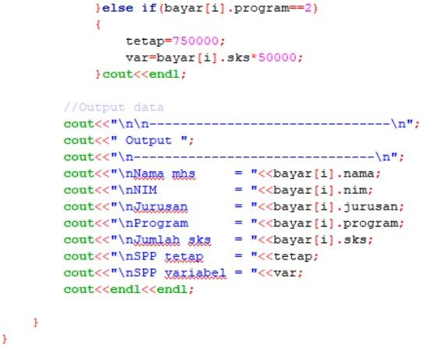
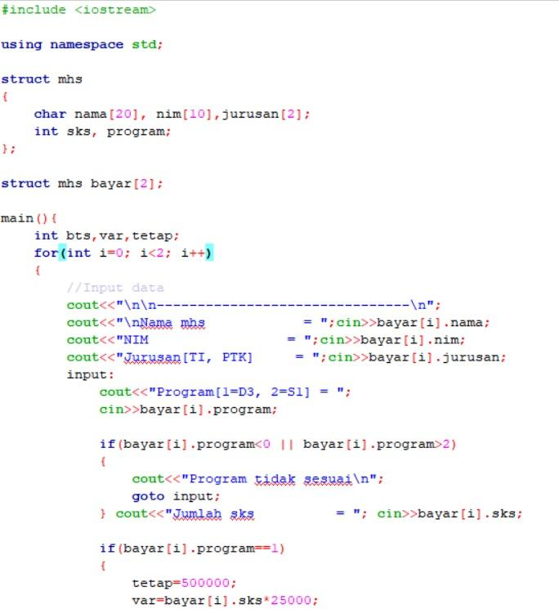

A. Source Code
Tabel 1. Source Code Soal Nomor 1
1  2  3  4  5  6  7  8  9  10  11  12  13  14  15  16  17  18  19  20  21  22  23  24  25  26  27  28  29  30  31  32  33  34  35  36  37  38  39  40  41  42  43  44  45  46  47  48  49  50  51  52  53  54  55  56  57  58  59  60  61  62  63 | #include <iostream>  using namespace std;  struct mhs  {  char NamaMHS[55], NIMMHS[15], JurusanMHS[10];  int SKS, Program;  };  struct mhs bayar[2];  int main() {  int var, tetap;  for (int i = 0; i < 2; i++)  {  cout << "\n\n---------------------------------------------\n";  cout << "Nama mhs = ";  cin >> ws;  cin.getline(bayar[i].NamaMHS, 55);  cout << "NIM = "; cin >> bayar[i].NIMMHS;  cout << "Jurusan [TI, PTK] = "; cin >> bayar[i].JurusanMHS;  input:  cout << "Program [1=D3, 2=S1] = "; cin >> bayar[i].Program;  if (bayar[i].Program < 1 || bayar[i].Program > 2)  {  cout << "Program tidak sesuai\n";  goto input;  }  cout << "Jumlah sks = "; cin >> bayar[i].SKS;  if (bayar[i].Program == 1)  {  tetap = 500000;  var = bayar[i].SKS * 25000;  }  else if (bayar[i].Program == 2)  {  tetap = 750000;  var = bayar[i].SKS * 50000;  }  cout << "\n\n---------------------------------------------\n";  cout << " Output ";  cout << "\n---------------------------------------------\n";  cout << "Nama mhs = " << bayar[i].NamaMHS << endl;  cout << "NIM = " << bayar[i].NIMMHS << endl;  cout << "Jurusan = " << bayar[i].JurusanMHS << endl;  cout << "Program = " << bayar[i].Program << endl;  cout << "Jumlah sks = " << bayar[i].SKS << endl;  cout << "SPP tetap = " << tetap << endl;  cout << "SPP variabel = " << var << endl;  cout << "---------------------------------------------\n";  }  return 0;  } //

B. Output Program
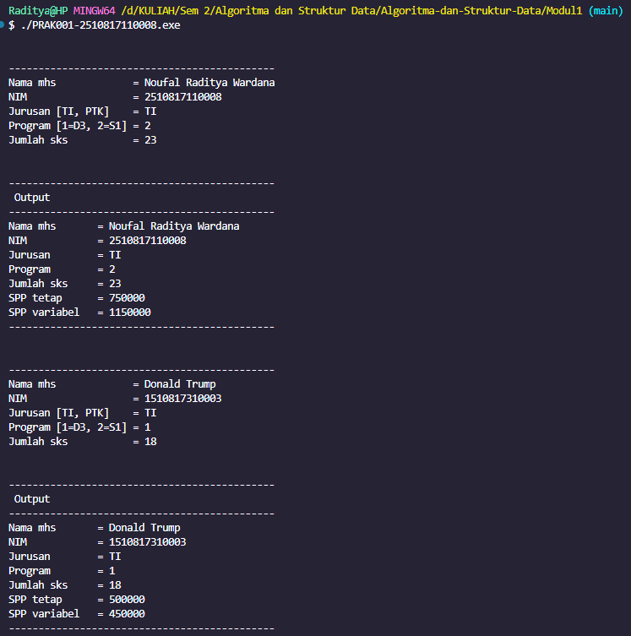
Gambar 1. Screenshot Output Program Soal 1

C. Pembahasan

- Line [1] terdapat #include <iostream> yang digunakan untuk mengakses fitur standar input dan output dalam bahasa C++, seperti instruksi cin dan cout.
- Line [3] terdapat using namespace std; yang berfungsi untuk memberitahukan compiler agar menggunakan seluruh fitur standar C++ secara otomatis tanpa harus menuliskan awalan std::.
- Line [5] terdapat struct mhs yang berfungsi untuk mendefinisikan sebuah struktur data bentukan baru dengan nama mhs.
- Line [7] terdapat char NamaMHS[55], NIMMHS[15], JurusanMHS[10]; yang berfungsi untuk mendeklarasikan variabel array bertipe karakter untuk menyimpan data nama dengan batas 55 karakter, NIM dengan batas 15 karakter, serta jurusan dengan batas 10 karakter.
- Line [8] terdapat int SKS, Program; yang berfungsi untuk mendeklarasikan variabel SKS dan Program dengan tipe data integer (bilangan bulat) sebagai anggota dari struktur tersebut.
- Line [11] terdapat struct mhs bayar[2]; yang berfungsi untuk mendeklarasikan variabel array bernama bayar yang mengacu pada struct mhs, dengan kapasitas daya tampung sebanyak 2 data mahasiswa.
- Line [13] terdapat int main() { yang berkedudukan sebagai fungsi utama sekaligus titik awal eksekusi berjalannya program C++.
- Line [14] terdapat int var, tetap; yang berfungsi untuk mendeklarasikan variabel lokal untuk menyimpan perhitungan nominal biaya SPP.
- Line [16] terdapat for (int i = 0; i < 2; i++) { yang berfungsi untuk menginisiasi proses perulangan dari indeks 0 hingga kurang dari 2 guna mengambil dua data masukkan mahasiswa.
- Line [18] sampai [20] berisi instruksi cout untuk mencetak ornamen garis pembatas dan tulisan penunjuk input "Nama mhs =" ke layar.
- Line [21] terdapat cin >> ws; yang berfungsi untuk membersihkan spasi kosong atau newline dari buffer memori sebelum program memproses pembacaan teks karakter.
- Line [22] terdapat cin.getline(bayar[i].NamaMHS, 55); yang bertugas membaca input teks berspasi dengan batas 55 karakter dari pengguna lalu menyimpannya di variabel NamaMHS pada indeks ke-i.
- Line [24] dan [25] digunakan untuk mencetak perintah masukkan ke layar sekaligus menangkap data tanpa spasi menggunakan cin menuju variabel NIMMHS dan JurusanMHS.
- Line [27] terdapat penanda (label) berupa input: yang berperan sebagai tujuan lompatan untuk perintah goto.
- Line [28] meminta pengguna untuk menginputkan pilihan program berupa angka bulat yang disimpan ke dalam variabel Program.
- Line [30] terdapat percabangan if (bayar[i].Program < 1 || bayar[i].Program > 2) untuk mengecek validitas nilai Program, kondisi ini akan bernilai benar (true) apabila pengguna memasukkan angka selain 1 atau 2.
- Line [32] dan [33] dieksekusi apabila kondisi di atas terpenuhi, menampilkan pesan "Program tidak sesuai" dan memicu sintaks goto input; agar program kembali mengulang blok input Program.
- Line [36] berfungsi untuk menangkap nilai besaran SKS yang diinputkan dan menyimpannya ke dalam struktur.
- Line [38] sampai [47] mencakup percabangan if...else if yang menghitung besaran biaya sesuai program studi. Apabila program bernilai 1, variabel tetap disetel 500000 dan var didapat dari SKS dikalikan 25000. Jika bernilai 2, variabel tetap bernilai 750000 dan var didapat dari perkalian SKS dengan 50000.
- Line [49] sampai [60] merupakan blok khusus yang berisi serangkaian kode cout untuk memanggil sekaligus mencetak keseluruhan data yang telah diolah, mulai dari Nama, NIM, Jurusan, Program, SKS, hingga perhitungan tarif variabel biaya ke layar monitor.
- Line [62] ditutup dengan return 0; yang menandakan siklus fungsi utama telah sukses dilaksanakan tanpa masalah.

Analisis
Berdasarkan hasil analisis terhadap kode program pada Soal 1, ditemukan beberapa penyesuaian penting yang harus dilakukan agar program terhindar dari kendala (error) saat dieksekusi. Pertama, berkaitan dengan metode pembacaan tipe data string yang memiliki spasi. Penggunaan perintah cin >> bayar[i].NamaMHS dinilai kurang tepat karena proses pembacaan akan terhenti secara otomatis ketika menemukan spasi pertama. Sebagai solusinya, diimplementasikan fungsi cin.getline(bayar[i].NamaMHS, 55); agar input berupa kalimat panjang dapat terbaca secara utuh.
Namun, pergantian ke fungsi getline seringkali memicu kendala baru, yakni terpotongnya karakter pertama pada teks akibat sisa karakter newline yang masih menempel di buffer memori. Untuk mengatasi hal ini dengan aman dan optimal, ditambahkan manipulator cin >> ws; tepat sebelum instruksi pembacaan teks untuk membuang sisa spasi kosong atau enter pada buffer.
Selain itu, alokasi kapasitas memori array pada deklarasi asli seperti Jurusan[2] dan nim[10] sangat berpotensi menyebabkan buffer overflow yang dapat memicu crash pada program. Mengingat string pada bahasa C++ senantiasa memerlukan satu ruang tambahan untuk null terminator, batas elemen array tersebut wajib diperbesar menjadi JurusanMHS[10] dan NIMMHS[15] agar data dapat ditampung secara aman.
Dari segi tampilan hasil keluaran (output), program aslinya hanya mencetak angka 1 atau 2 untuk data Program. Akan lebih informatif jika hasil cetakan menampilkan teks "D3" atau "S1". Hal ini dapat dioptimalkan dengan memanfaatkan operator ternary pada instruksi pencetakan, contohnya: cout << "Program = " << (bayar[i].Program == 1 ? "D3" : "S1") << endl;.
Terkait proses validasi pilihan program, meskipun penggunaan sintaks goto input; secara logika dapat bekerja, praktik ini kurang direkomendasikan karena rentan menghasilkan spaghetti code yang alurnya sulit dilacak. Untuk tata cara pemrograman yang lebih terstruktur, proses validasi tersebut idealnya dibungkus menggunakan perulangan do-while atau while.
Terakhir, pada ruang lingkup fungsi main(), terdapat inisialisasi variabel bts bertipe integer yang faktanya sama sekali tidak dioperasikan sepanjang berjalannya kode program. Variabel yang tidak terpakai (unused variable) ini sebaiknya dihilangkan dari program guna menghemat alokasi memori dan menjaga kebersihan kode (clean code).
Algoritma
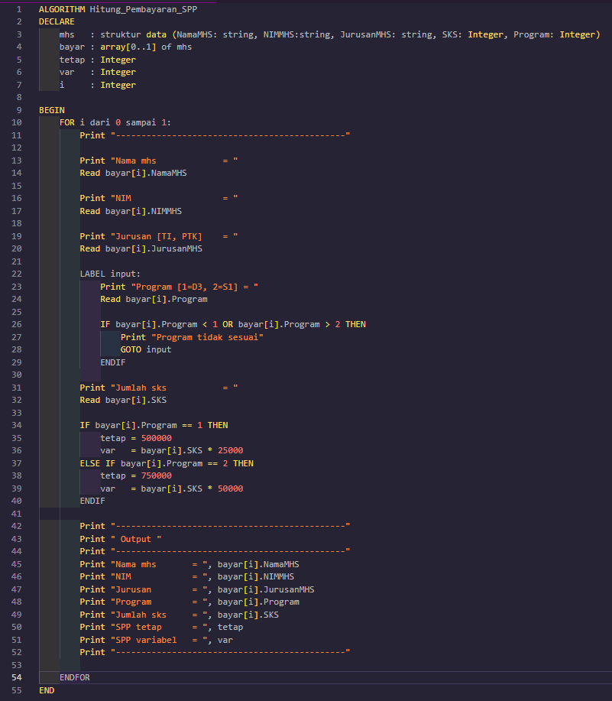

SOAL 2
Buatlah program dengan menggunakan struct dengan hasil eksekusi program sebagai berikut:
a. Plat Nomor Kendaraan : DA1234MK
b. Jenis Kendaraan : RUSH
c. Nama Pemilik : Andika Hartanto
d. Alamat : Jl. Kayu Tangi 1
e. Kota : Banjarmasin

A. Source Code
Tabel 2. Source Code Soal Nomor 2
1  2  3  4  5  6  7  8  9  10  11  12  13  14  15  16  17  18  19  20  21  22  23  24  25  26  27  28  29  30  31  32  33  34  35  36  37  38  39 | #include<iostream>  using namespace std;  struct Kendaraan  {  char PlatNomor[15];  char JenisKendaraan[30];  char NamaPemilik[50];  char Alamat[100];  char Kota[30];  };  int main(){  Kendaraan data;  cout << "\n------------------------------------------------\n";  cout << "a. Plat Nomor Kendaraan : ";  cin.getline(data.PlatNomor, 15);  cout << "b. Jenis Kendaraan : ";  cin.getline(data.JenisKendaraan, 30);  cout << "c. Nama Pemilik : ";  cin.getline(data.NamaPemilik, 50);  cout << "d. Alamat : ";  cin.getline(data.Alamat, 100);  cout << "e. Kota : ";  cin.getline(data.Kota, 30);  cout << "------------------------------------------------\n\n";  cout << "------------------------------------------------\n";  cout << "a. Plat Nomor Kendaraan : " << data.PlatNomor << endl;  cout << "b. Jenis Kendaraan : " << data.JenisKendaraan << endl;  cout << "c. Nama Pemilik : " << data.NamaPemilik << endl;  cout << "d. Alamat : " << data.Alamat << endl;  cout << "e. Kota : " << data.Kota << endl;  cout << "------------------------------------------------\n";  return 0;  }

B. Output Program
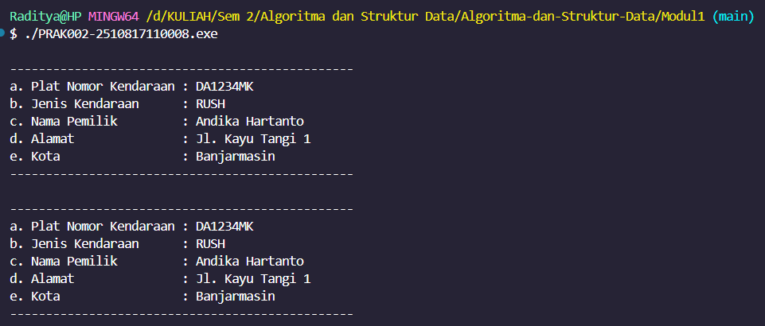
Gambar 2. Screenshot Output Program Soal 2

C. Pembahasan
- Line [1] terdapat #include<iostream> yang bertugas menyertakan komponen library standar C++ agar kode dapat memproses operasi input dan output.
- Line [3] terdapat using namespace std; untuk menggunakan fitur namespace standar sehingga program lebih ringkas ditulis tanpa mendeklarasikan std:: pada setiap awal instruksi.
- Line [5] terdapat struct Kendaraan yang berfungsi untuk membuat format struktur data yang disesuaikan secara khusus untuk menampung entitas kendaraan.
- Line [7] sampai [11] berisi variabel array karakter berupa PlatNomor, JenisKendaraan, NamaPemilik, Alamat, dan Kota beserta daya tampung panjang teksnya masing-masing. Variabel-variabel tersebut berfungsi sebagai atribut atau anggota dari struct Kendaraan.
- Line [14] terdapat int main(){ yang menjadi awal deklarasi fungsi operasi utama pengeksekusi program.
- Line [15] terdapat Kendaraan data; yang berfungsi menginisiasi sebuah variabel objek baru dengan rujukan data berdasarkan format yang telah dibuat pada struct Kendaraan.
- Line [17] hingga [27] merupakan blok kode secara runtut mengeksekusi percetakan perintah di layar dan secara bergantian menangkap input dari keyboard. Penggunaan sintaks cin.getline() pada blok ini sangat krusial guna mengamankan teks yang memiliki jeda karakter (spasi) seperti alamat jalan dan nama pengguna agar terbaca tanpa terpotong dan tersimpan ke anggota variabel data.
- Line [29] hingga [36] mendayagunakan serangkaian perintah cout untuk mengeluarkan rekapitulasi nilai informasi yang sudah berada di dalam setiap variabel bentukan data guna ditampilkan dengan susunan terstruktur ke layar terminal.
- Line [38] diisi dengan instruksi penghentian fungsi eksekusi return 0; sebagai konfirmasi bahwa kode berjalan sesuai harapan.

SOAL 3
Buatlah program dengan tampilan sebagai berikut:
a. Masukkan sebuah huruf = .............
b. Masukan sebuah kata = .................
c. Masukkan Angka = ..................
d. Huruf yang Anda masukkan adalah .............
e. Kata yang Anda masukkan adalah ..............
f. Angka yang Anda masukkan adalah ........

A. Source Code
Tabel 3. Source Code Soal Nomor 3
1  2  3  4  5  6  7  8  9  10  11  12  13  14  15  16  17  18  19  20  21  22  23  24  25  26  27  28 | #include<iostream>  using namespace std;  struct Inputan  {  char huruf;  string kata;  int angka;  };  int main(){  Inputan data;  cout << "\n------------------------------------------\n";  cout << "a. Masukkan Sebuah huruf = ";  cin >> data.huruf;  cout << "b. Masukkan Sebuah kata = ";  cin >> data.kata;  cout << "c. Masukkan Angka = ";  cin >> data.angka;  cout << "d. Huruf yang Anda masukkan adalah " << data.huruf << endl;  cout << "e. Kata yang Anda masukkan adalah " << data.kata << endl;  cout << "f. Angka yang Anda masukkan adalah " << data.angka << endl;  cout << "------------------------------------------\n";  return 0;  }

B. Output Program
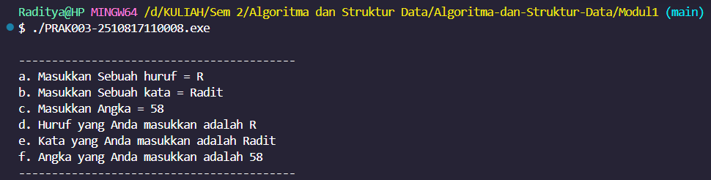
Gambar 3. Screenshot Output Program Soal 3

C. Pembahasan
- Line [1] terdapat #include<iostream> yang berguna untuk memuat perpustakaan dasar antarmuka aliran input/output dari C++.
- Line [3] terdapat using namespace std; untuk menghindari kewajiban penulisan manual std:: yang repetitif pada implementasi fungsi standar sistem.
- Line [5] terdapat struct Inputan yang bertugas membentuk kerangka struktur komposit bernama Inputan.
- Line [7] hingga [9] menampung pendefinisian variabel dari tipe-tipe spesifik ke dalam struct, yakni char huruf (untuk mengidentifikasi 1 unit abjad tunggal), string kata (untuk menampung kata majemuk gabungan abjad tanpa jeda spasi), dan int angka (terkhusus menampung nilai numerik).
- Line [12] memuat konstruksi starting point sebuah program berdasar bahasa C++ yakni int main(){.
- Line [13] memuat Inputan data; yang merepresentasikan penciptaan rujukan manipulasi struktur data di bawah nama sebutan data.
- Line [15] sampai [21] merupakan blok perintah berurutan yang menayangkan interaksi perintah awal untuk diisi oleh pengguna menggunakan standar masukan standar cin >> dan diarahkan menuju penyimpanan data.huruf, data.kata, serta data.angka.
- Line [23] hingga [26] dioperasikan sebagai penutup interaksi, program menyajikan ulang setiap muatan variabel dari wadah data dengan menambahkan konjungsi penjelas berbentuk teks menggunakan operator keluaran cout.
- Line [27] menandakan akhir suksesnya runtime main fungsi (exit code 0) melalui baris kode return 0;.

LINK GITHUB
https://github.com/xRdtya/Algoritma-dan-Struktur-Data

